• Структура условного обозначения
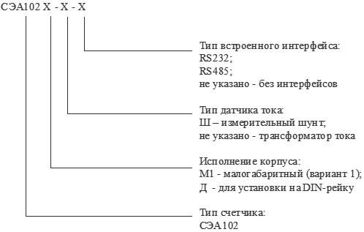
Нормативное обеспечение
• Соответствуют:
- ГОСТ Р 52320-2005;
- ГОСТ Р 52322;
- ГОСТ Р 51350-99;
- ИЖСК.411152.009ТУ.
Основные параметры
Наименование параметра | Значение
Номинальное напряжение | 230 В
Базовый ток (Iб) | 5 А
Максимальный ток | 65 А
Номинальная частота | 50 Гц
Порог чувствительности | 0,4 % от Iб
Передаточное число импульсного выходного устройства | 3200 имп/кВт·ч
Скорость обмена по интерфейсу RS232 | 2400 бод
Скорость обмена по интерфейсу RS485 | от 300 до 19200 бод
Масса, не более | 1 кг
Габаритные размеры, мм, не более (длина; ширина; высота):  • СЭА102М1  • СЭА102Д | 167; 118; 65,5  130; 124; 66
Счетчики адаптированы к Программно-Техническому Комплексу "АРГО: Энергоресурсы" на уровне устройства сбора и передачи данных на базе МУР 1001.2 и на уровне программного обеспечения "АРГО: Энергоресурсы".

